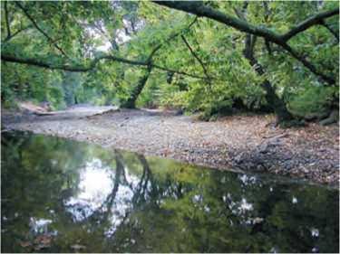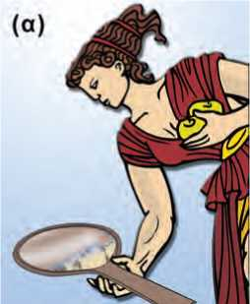

**Εικόνα 7.1**

Όταν η επιφάνεια του νερού είναι τελείως λεία, τότε η εικόνα του αντικειμένου είναι καθαρή. Όταν η επιφάνεια είναι ταραγ­μένη, η εικόνα γίνεται θολή.

**Εικόνα 7.2**

(α) Οι άνθρωποι αρχικά καθρεφτίζονταν στην ήρεμη επιφάνεια του νερού. (β) Χάλκινος καθρέφτης του 2.500 π.Χ.

ΚΕΦΑΛΑΙΟ

ΑΝΑΚΛΑΣΗ ΤΟΥ ΦΩΤΟΣ

ΤΟ ΦΩΣ ΕΠΙΣΤΡΕΦΕΙ

Πολλές φορές βλέπουμε εικόνες αντικειμένων που σχηματίζο­νται σε έναν καθρέφτη ή στη λεία επιφάνεια του νερού (εικόνα 7.1). Ο άνθρωπος αντίκρισε για πρώτη φορά το πρόσωπό του στην ήρεμη επιφάνεια του νερού. Στη Σύρο σε τάφους της νεολιθικής εποχής (3000 π.Χ.) βρέθηκαν τηγανόσχημα πήλινα σκεύη που πι­θανόν χρησιμοποιούνταν ως καθρέφτες. Οι κάτοικοι του νησιού τοποθετούσαν νερό μέσα σε αυτά και καθρεφτίζονταν στην ήρε­μη επιφάνειά του. Μεταλλικοί καθρέφτες (συνήθως από χαλκό) χρησιμοποιήθηκαν για πρώτη φορά κατά την εποχή του χαλκού (3000-1000 π.Χ.) (εικόνα 7.2). Με έναν καθρέφτη είναι δυνατόν να αλλάξουμε την κατεύθυνση μιας δέσμης φωτός.

7.1 Ανάκλαση του φωτός

Στο κεφάλαιο 6 είδαμε ότι ένα ετερόφωτο αντικείμενο γίνεται ορατό όταν το φωτίσουμε και ένα μέρος του φωτός που πέφτει πάνω του επανεκπέμπεται και φθάνει στο μάτι μας.

Τα δύο παραπάνω φαινόμενα συνδέονται στενά μεταξύ τους: σε κάθε περίπτωση το φως διαδίδεται μέσα σε ένα ομογενές μέσο (συνήθως τον αέρα), συναντά την επιφάνεια ενός αντικειμένου και αλλάζει κατεύθυνση παραμένοντας μέσα στο ίδιο μέσο. **Όταν το φως συναντήσει την επιφάνεια ενός σώματος και αλλάξει δι­εύθυνση διάδοσης παραμένοντας μέσα στο ίδιο διαφανές υλικό, λέμε ότι ανακλάται.**

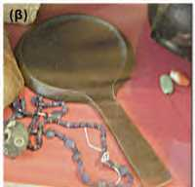

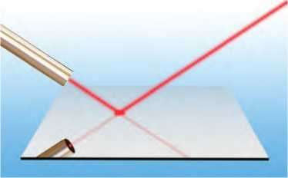Κατοπτρική ανάκλαση

**Εικόνα 7. 3**

Η δέσμη λέιζερ ανακλάται από το επίπεδΔ κάτοπτρο.

Μια πολύ λεπτή φωτεινή δέσμη (όπως η δέσμη λέιζερ της ει­κόνας 7.3) που πέφτει στην επιφάνεια ενός καθρέφτη, μετά την ανάκλαση, ακολουθεί μια εντελώς καθορισμένη διεύθυνση. Αυτό τοείδος ανάκλασηςτο ονομάζουμε **κατοπτρική ανάκλαση.**

, , , ,

Πότε γίνεται κατο**σερ800:** α**P==**λ**t**σ**P**

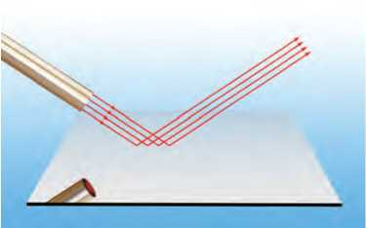Μια πολύ λεπτή φωτεινή δέσμη τ η ν παριστάνουμε με παράλλη­λες ακτίνες. Όταν η δέσμη προσπίπτει **j** ε μιυ επιφάνεια που εί­ναι λεία, όπως η επιφάνε4α ε**c ό**ς **με0άλλ** ο **oC** τότε όλες οι ανακλώ­μενες ακτίνες έχουν την ίδια κατεύθυνση (εικόνα 7.4). Γι’ αυτό οι καθρέφτες (κάτοπτρα) διαθέτουν ένα λ**αριθ** στρώμααργύρου το οποίο ανακλά τ ο **φως.** Κ ατά **νοτη α =**ρι **χριο ς** χρό**δ** ουςοι με - ταλλικοί καθρέφτες ήταν συνήθως από χαλκό ή άργυρο. Τον 19ο αιώνα o Γάλλος φυσικός Φουκώ επινόησε **λ**η μέθοδο επικάλυψης του γυαλιού με άργύρο, στην οποία β**υ**σίζτ**τ**α**ι** η **f**ατ**λ**σκ **150** τω**ν** σύγχρονων καθρεφτών. Επιδίωξη των σύγχρονων κατασκευαστών είναι οι εικόνες που c=**5410** τίζο**ό**ται από τους **ΐ50**ρέ φτες να είναι όσο το δυνατόν πιο σαφείς kcι ευκριν3ίς.

**Εκόνα 7.4**

Οι προσπίπτουσες παράλληλες ακτίνες παραμένουν παράλ­ληλες και μετά την ανάκλαση.

*Ποιοι κανόνες προσδιορίζουν τη διεύ****υ****υνση διάδοσ****15 ο****ης ανα­κλώμενης δέσμης τ****υκ*** *φωτ*=ς σ***τ****ην κα****τ****οπτρική αν****ά****κ****λ****αση;*

Με την πειραματική διάταξη που απεικονίζεται στην εικόνα 7.5 μπορούμε να παρατηρήσουμε τη λεπτή δέσμη φωτός **π**ου προσπί­πτει σε ένα σημείο του καθρέφτη κα**αώ**ς κ**λ**ι την ανακλώμενη, και να σχεδιάσουμε τις αντίστοιχες ακτίν **f**ς. Η ακτίν **2** rro **inpHz** πίπτει και η ευθεία η οποία είναι κάθετη στον καθρέφτη, στο σημείο πρόσπτω­σης, σχηματίζουν μια γωκια tou την ονομάζουμε **γωνία πρόσπτω­σης** ( π) . Αντίστοιχα η κάθετη κ**τ** η ανακλώμενη ακτίνα σχηματί­ζουν μια άλλη γωνία που την ονομάζουμε **γωνία ανάκλασης** ( *α)* . Όποια και να είναι **η άικσθυ**νστ, **ο**ης **τ°ο**σπίπτουσας ακτίνας μπο­ρούμε να διαπιστώσουμε ότι:

1. η προσπίπτουσα, η ανακλώμενη ακτίνα και η κάθετη ευθεία

3 30 . ρ 3 3 ε„ 2

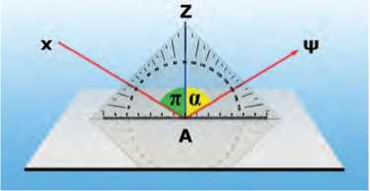επάνω στον καθηεφ**κ2** (στο σημειοπέοσπτωσης) β ρίσκονται στο ίδιο επίπεδο (εικόνα 7.5).

2. **η γωνία π‘όσπτΔχης**( π) **= ίναι ίση μ5 Τ3 γωνία ανάκΐασης** (a) (εικόνα 7.5:

(π)=(a)

Οι προτάσε ις (1) και (2) ονομά ζονται νόμοι της κατοπτρικής ανά­κλασης του φωτός.

Διάχυση

Όταν μια πολύ λεπτή φωτεινή δέσμη συναντά ένα λευκό φύλλο χαρτί, δεν μπορούμε να διακρίνουμε ανακλώμενη δέσμη. Τα αντι­κείμενα δεν καθρεφτίζονται πάνω σ**ε** αυτό. Ατκ> q χαρτ**ί** το φ**+**ς διαδίδεται προς κάθε κατεύθυνση Ρεικόνα 7.6α). **Σ**ε κάθ**ε** τέ**ρ**οια ανάλογη περίπτωση λέμεότι. το φως δια**ι**έεται **ι**αι το αντίστοιχο είδος ανάκλασης το f**=**ομάζουμε **Ριάχ υση.** Δuixuoc **m)+**βαίνε **( otoc** η επιφάνεια που εσυναντά το φως είναι τραχιά, επως του χ**,** ρτιού. Λόγω της διάχυσης **1** πορού**2**ε να βλέπ**ε** υμε τ **ά 15c** ικείμενα ό**1** αν

**Εικόνα 7.5**

**ΖΙχ**: η ακτίνα π ου πρ ο **σ**πίπτει **, ‘** ψ: η ακτινα που ανακλάται, π: η yων**m** π**=**όσπτωσης, α**/** η **-**ιωνία α**f**ά **==** αση**ς**.

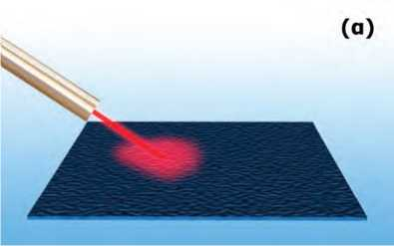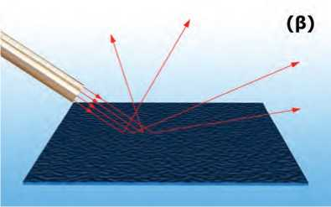φωτίζονται, να παρατηρούμε την υφή και το χρώμα τους και να τα διακρίνουμε από το περιβάλλον τους. Την ημέρα σε ένα δωμάτιο μπορεί να υπάρχει φως χωρίς αυτό να φωτίζεται απευθείας από τον ήλιο. Το φως του ήλιου διαχέεται από τα μόρια του αέρα και εισέρχεται στο δωμάτιο.

**ΦΥΣΙΚΗ Γ’ ΓΥΜΝΑΣΙΟΥ**

**Εικόνα 7.6**

(α) Η δέσμη λέιζερ διασκορπίζεται πάνω στην τραχιά επιφά­νεια. (β) Οι παράλληλες ακτίνες μετά την ανάκλαση αποκτούν διαφορετικές κατευθύνσεις.

*Γιατί μια τραχιά επιφάνεια διαχέει το φως;*

Μπορούμε να υποθέσουμε ότι μια τραχιά επιφάνεια αποτελείται από πολλούς μικροσκοπικούς καθρέφτες με τυχαίους προσανα­τολισμούς (εικόνα 7.6β). Σε κάθε μικροσκοπικό καθρέφτη το φως υφίσταται κατοπτρική ανάκλαση. Επειδή όμως οι μικροσκοπικοί καθρέφτες έχουν τυχαίους προσανατολισμούς, οι ανακλώμενες από αυτούς ακτίνες μιας παράλληλης προσπίπτουσας δέσμης έχουν τυχαίες διευθύνσεις. Επομένως η λεπτή δέσμη φωτός μετά την ανάκλασή της στην τραχιά επιφάνεια διαχέεται προς κάθε κα­τεύθυνση.

**Ανάκλαση και αρχή του ελάχιστου χρόνου**

Οι νόμοι της ανάκλασης μπορούν να ερμηνευθούν με την αρχή του ελάχιστου χρόνου. Πράγματι στην περίπτωση που το φως διαδίδεται σε ομογενές υλικό η ταχύτητά του θα είναι σταθερή. Επομένως η διαδρομή που απαιτεί τον ελάχιστο χρόνο είναι αυτή που έχει το ελάχιστο μήκος. Στη διπλανή εικόνα έχουμε σχε­διάσει πιθανές πορείες διάδοσης του φωτός από τον λαμπτήρα στον καθρέφτη και από τον καθρέφτη στο μάτι. Αν μετρήσουμε το μήκος κάθε διαδρομής, δια­πιστώνουμε ότι η διαδρομή με το μικρότερο μήκος είναι η ενδιάμεση. Σύμφωνα με την αρχή του ελάχιστου χρόνου, το φως θα ακολουθήσει κατά τη διάδοσή του αυτή τη διαδρομή. Μπορούμε επίσης να μετρήσουμε τις γωνίες πρόσπτωσης και ανάκλασης και να επαληθεύσουμε ότι είναι ίσες.

Χρησιμοποιώντας την αρχή του ελάχιστου χρόνου μπορούμε να αποδείξουμε τον νόμο της κατοπτρικής ανάκλασης;

Αρχικά **διατυπώνουμε το ερώτημα** με ακρίβεια και σαφήνεια χρησιμοποιώντας τη **γλώσσα των Μαθηματικών.**

**Μαθηματική διατύπωση:** Αναζητούμε ένα σημείο Α που να ανήκει στο επίπεδο (κά­τοπτρο) έτσι ώστε το μήκος ΛΑ+ΑΜ να είναι το ελάχιστο δυνατό.

**Απόδειξη:** Βρίσκω το σημείο Μ1 συμμετρικό του Μ ως προς το επίπεδο. Συνδέω το Μ με το Λ, η ευθεία Μ Λ συναντά το επίπεδο στο Α. Το Α είναι το ζη l ύμενο σημείο.

11

Πράγματι: ΑΜ=ΑΜ1 επομένως ΛΑ+ΑΜ=ΛΑ+ΑΜ1 ή ΛΑ+ΑΜ=Μ1Λ. Πρέπει να αποδεί­ξω ότι το Μ1Λ είναι το ελάχιστο μήκος. Λαμβάνω ένα τυχαίο σημείο Α1 στο επίπε­δο. Θα αποδείξω ότι: ΛΑ1+Α1Μ>Μ1Λ.

Α1Μ=Α1Μ1 ή ΛΑ1+Α1Μ=ΛΑ1+Α1Μ1, όμως παρατηρώντας το σχήμα και γνωρίζοντας ότι μεταξύ δύο σημείων ο συντομότερος δρόμος είναι το ευθύγραμμο τμήμα που τα συνδέει συμπεραίνουμε ότι ΛΑ1+Α1Μ>Μ1Λ, δηλαδή η διαδρομή ΛΑ+ΑΜ είναι η ελάχιστη δυνατή και επομένως το φως, καθώς διαδίδεται από το Α στο Μ μέσω του κατόπτρου, θα διέλθει από το Α. Παρατηρώντας το σχήμα καταλήγου­με στο συμπέρασμα ότι η γωνία π = δ = γ = α , δηλαδή π = *α* .

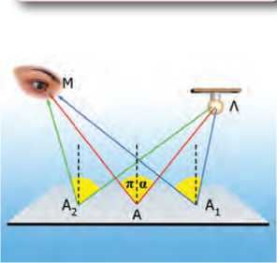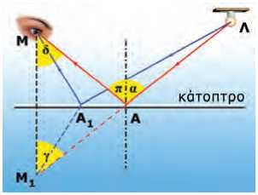**Μεταφράζουμε το συμπέρασμα στη γλώσσα της Φυσικής:** Η γωνία πρόσπτωσης είναι ίση με τη γωνία ανάκλασης.

**Φυσική και Γεωμετρία**

Οι πορείες ΛΑ1Μ και ΛΑ2Μ δεν ακολουθούν τον νόμο της κατοπτρικής ανάκλασης. Η πο­ρεία ΛΑΜ ακολουθεί τον νόμο της κατοπτρι- κής ανάκλασης. Το μήκος της τελευταίας είναι μικρότερο από το μήκος των άλλων δύο.